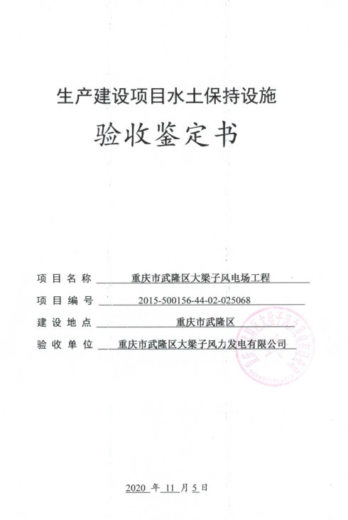

**一、生产建设项目水土保持设施验收基本情况表**

|  |  |  |  |
| --- | --- | --- | --- |
| 项目名称 | 重庆市武隆区大梁子风电场工程 | 行业  类别 | 风电工程 |
| 主管部门  （或主要投资人） | 重庆市武隆区大梁子风力发电有限公司 | 项目  性质 | 新建 |
| 水土保持方案审批部门、文号及时间 | 重庆市水利局  渝水许可[2016]119号，2016年11月 | | |
| 水土保持方案变更审批部门、文号及时间 | 重庆市水利局  渝水许可[2019]34号，2019年5月 | | |
| 水土保持初步设计审批部门、文号及时间 |  | | |
| 项目建设起止时间 | 2016年10月-2020年9月 | | |
| 水土保持  方案编制单位 | 重庆市水利电力建筑勘测设计研究院（2020年10月更名为重庆市水利电力建筑勘测设计研究院有限公司） | | |
| 水土保持  初步设计单位 | 中国电建集团中南勘测设计研究院有限公司 | | |
| 水土保持监测单位 | 重庆市水利电力建筑勘测设计研究院（2020年10月更名为重庆市水利电力建筑勘测设计研究院有限公司 | | |
| 水土保持施工单位 | 中国水利水电第五工程局  中州建设有限公司  四川大益建筑工程有限公司 | | |
| 水土保持监理单位 | 长江三峡经济技术发展有限公司 | | |
| 水土保持设施验收报告编制单位 | 重庆市水利电力建筑勘测设计研究院有限公司 | | |

**二、验收意见**

|  |
| --- |
| 根据《中华人民共和国水土保持法》和《重庆市实施〈中华人民共和国水土保持法〉办法》，重庆市武隆区大梁子风力发电有限公司于2020年11月5日在重庆市武隆区大梁子风力发电有限公司办公室主持召开了重庆市武隆区大梁子风电场工程水土保持设施验收会议。参加会议的有建设单位重庆市武隆区大梁子风力发电有限公司，主体工程设计单位中国电建集团中南勘测设计研究院有限公司，监理单位长江三峡经济技术发展有限公司，水土保持方案编制单位、水土保持监测及验收报告编制单位重庆市水利电力建筑勘测设计研究院有限公司，施工单位中国水利水电第五工程局，单位中州建设有限公司和四川大益建筑工程有限公司等单位的代表共8人，会议成立了验收组（名单附后）。  验收组详细审阅了《重庆市武隆区大梁子风电场工程水土保持监测总结报告》、《重庆市武隆区大梁子风电场工程水土保持设施验收报告》及相关技术资料，听取了建设单位、水土保持监测单位和水土保持设施验收报告编制单位关于项目基本情况、水土保持监测和水土保持设施验收情况的汇报，以及监理、施工等单位的补充说明，经质询、讨论，形成了重庆市武隆区大梁子风电场工程水土保持设施验收意见。  （一）项目概况  大梁子风电场场址位于武隆区铁矿乡境内，地处武隆区、南川区及贵州道真县交界处，由东至西主要沿红宝村、百胜村布置。工程主要由22台风电机组1座110kV升压站、1.05km集电线路（单独铺设段）、16.036km道路工程四部分组成。工程总装机规模44MW，设计安装22台单机容量为2MW的风力发电机组。本工程总占地面积37.16hm2，其中，永久占地2.46 hm2，临时占地34.70 hm2。本项目总投资4.42亿元，其中土建投资0.78亿元。资金筹措方式为自筹和银行贷款，自筹资本金8800万元，其他为银行贷款。本工程于2016年10月开工建设，于2020年9月竣工，总工期48个月。  （二）水土保持方案批复情况  2016年11月，重庆市水利电力建筑勘测设计研究院完成了《重庆市武隆县大梁子风电场水土保持方案报告书（报批稿）》的编制工作。2016年11月28日，重庆市水利局以“渝水许可[2016]119号”文批复了该水土保持方案。根据批复的水土保持方案，工程总占地面积64.74hm2，其中永久占地2.76hm2，临时占地61.98hm2。防治责任范围总面积为73.22hm2，其中项目建设区64.74hm2，直接影响区8.48hm2；土石方挖方量为75.97万m3（含表土剥离11.95万m3），土石方回填39.83万m3（含表土回覆11.95万m3），无借方和弃方。工程总投资44245万元元，其中土建投资7879万元。  在实际施工过程中，由于重庆市武隆区和贵州省道真县出具的省界图不一致，边界存在争议，1#、2#和4#风机无法实施，项目风机数由25台变为22台，装机容量由49.5MW变为44MW，相应去往风机机位的新建道路由原水保方案批复时的16.496km减少为13.395km；升压站由于布置的进一步细化，布置更加紧凑，占地面积减少了0.31hm2；由于3台机组无法实施，相应的集电线路总长由19.69km减少为16.18km；升压站进站道路及场内改建道路等的长度基本无变化。  由于实际施工过程中主体工程变更，导致工程表土剥离减少30%以上，弃渣场位置发生变化且堆高大于10m，根据相关规定，需重新编报水土保持方案变更报告书报重庆市水利局审批。  2019年5月20日，重庆市水利局组织专家对本项目《水保方案变更报告书（送审稿）》进行评审，各专家对本项目《水保方案变更报告书（送审稿）》质量评定为合格，2019年5月30日，重庆市水利局以《重庆市水利局关于重庆市武隆区大梁子风电场工程水土保持方案变更准予行政许可的决定》（渝水许可[2019]34号）批复了本项目的变更报告。  （三）水土保持初步设计及施工图设计情况  主体工程初步设计阶段，将水土保持相关内容纳入主体设计之中；后于2019年1月委托重庆市水利电力建筑勘测设计研究院进行了本工程水土保持施工图设计。  （四）水土保持监测情况  2018年3月，重庆市水利电力建筑勘测设计研究院受建设单位委托补充开展了本项目的水土保持监测工作，并于2020年11月完成了《重庆市武隆区大梁子风电场工程水土保持监测总结报告》。  （五）验收报告编制情况和主要结论  2020年9月，水土保持设施验收报告编制单位进行了现场复核，收集和查阅了设计、施工和监理等相关资料，于2020年11月编制完成了《重庆市武隆区大梁子风电场水土保持设施验收报告》。  水土保持设施验收报告主要结论为：建设单位依法编报了水土保持方案，开展了水土保持后续设计、监理、监测工作，基本履行了水土保持法定程序；建设单位按照水土保持方案落实了水土保持措施，措施布局全面可行，措施质量评定结论为合格；达到了水土流失防治目标；水土保持后续管理、维护责任落实。  （六）验收结论  验收组认为：工程在编报了水土保持方案，后因设计变更重新变薄了水土保持方案变更报告，结合主体工程监理开展了水土保持监理工作，补充开展了水土保持监测工作。在实际施工过程中采取了防治水土流失的工程措施、植物措施和临时措施，完成了水土保持方案确定的水土流失防治任务，防治效果良好。水土保持设施工程质量总体合格，水土保持设施管理维护责任明确，未发现重大质量缺陷，运行情况正常，同意该工程水土保持设施通过验收。  （七）后续要求  弃渣场区平台撒播种草和排水沟近期才实施完成，建设单位应继续做好本工程水土保持设施维护工作，加强对水土保持工程措施和植物措施的后期管理和养护工作，提高水土保持措施对水土保持的防护作用，使其发挥最佳的生态效益。 |

